

# INSTITUTO SUPERIOR POLITÉCNICO DE TECNOLOGIAS E CIÊNCIAS DEPARTAMENTO DE TECNOLOGIAS E CIÊNCIAS

**PROTOTIPAGEM E AVALIAÇÃO DE USABILIDADE**

Integrantes do grupo:

Ernesto Amândio – 20210062

Marcelo Rocha – 20210032

Helder Da Silva –20210140

Docente: Bongo Cahisso

2023/2024

# Protótipo de baixa fidelidade (pbf)

1. Página inicial

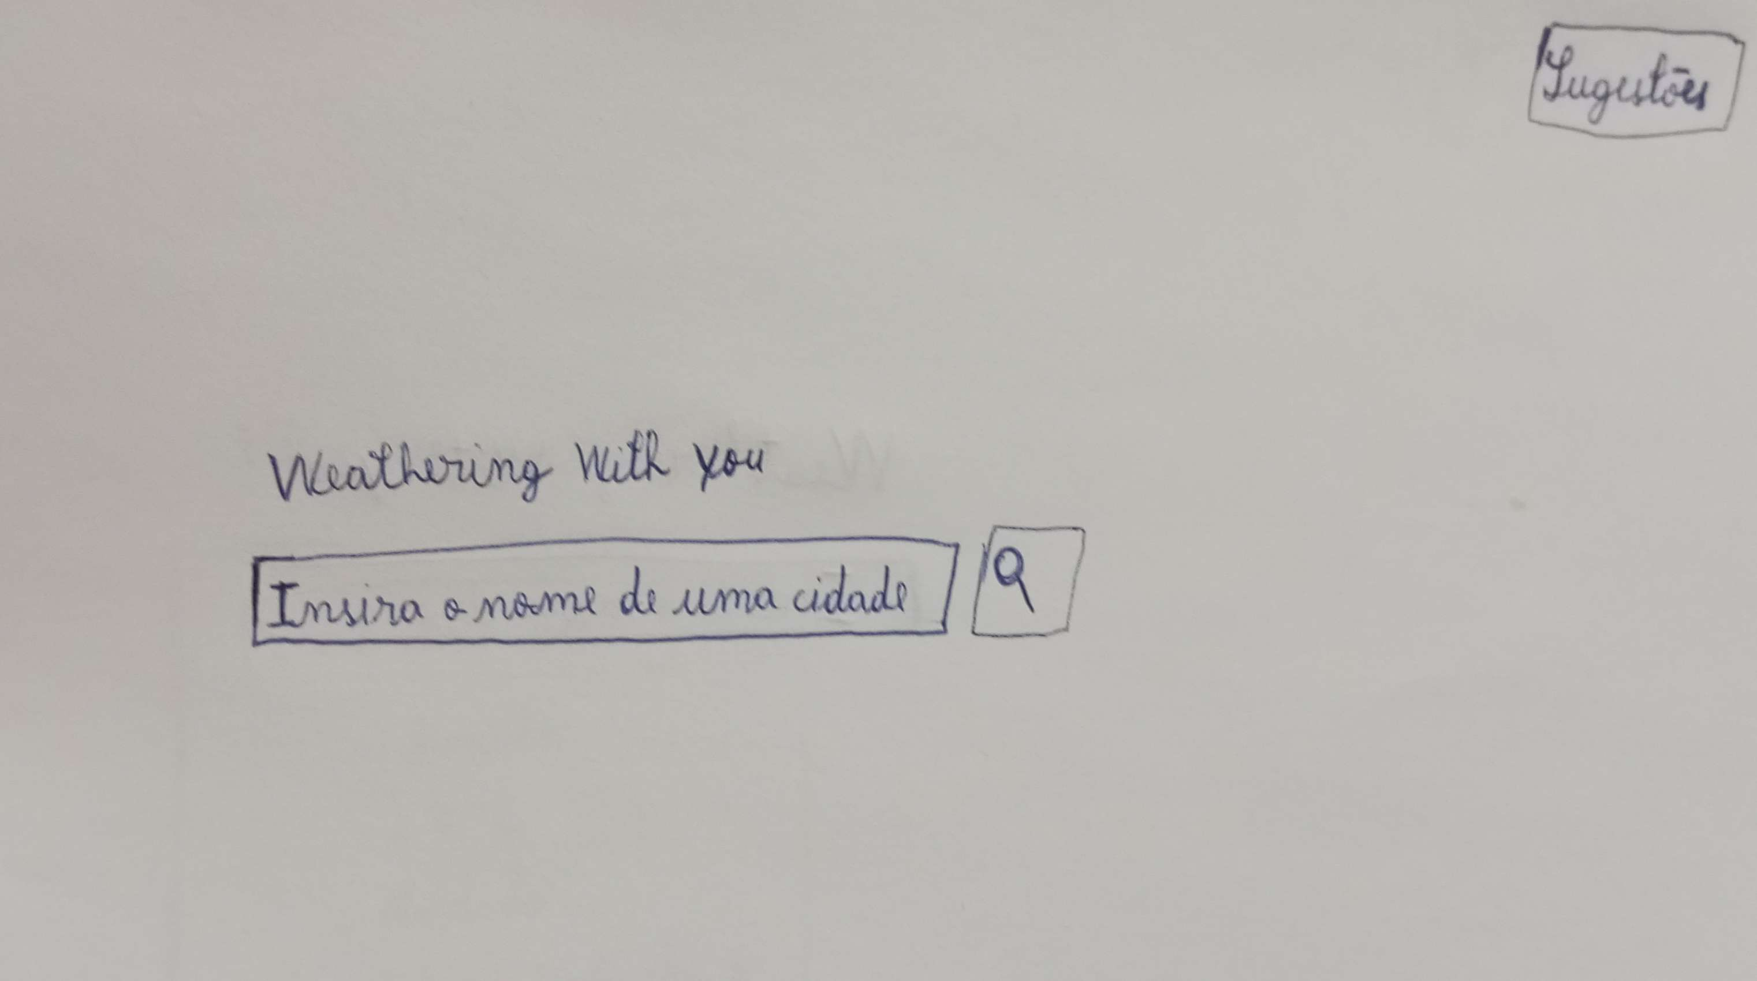

1. Página de sugestões de cidades

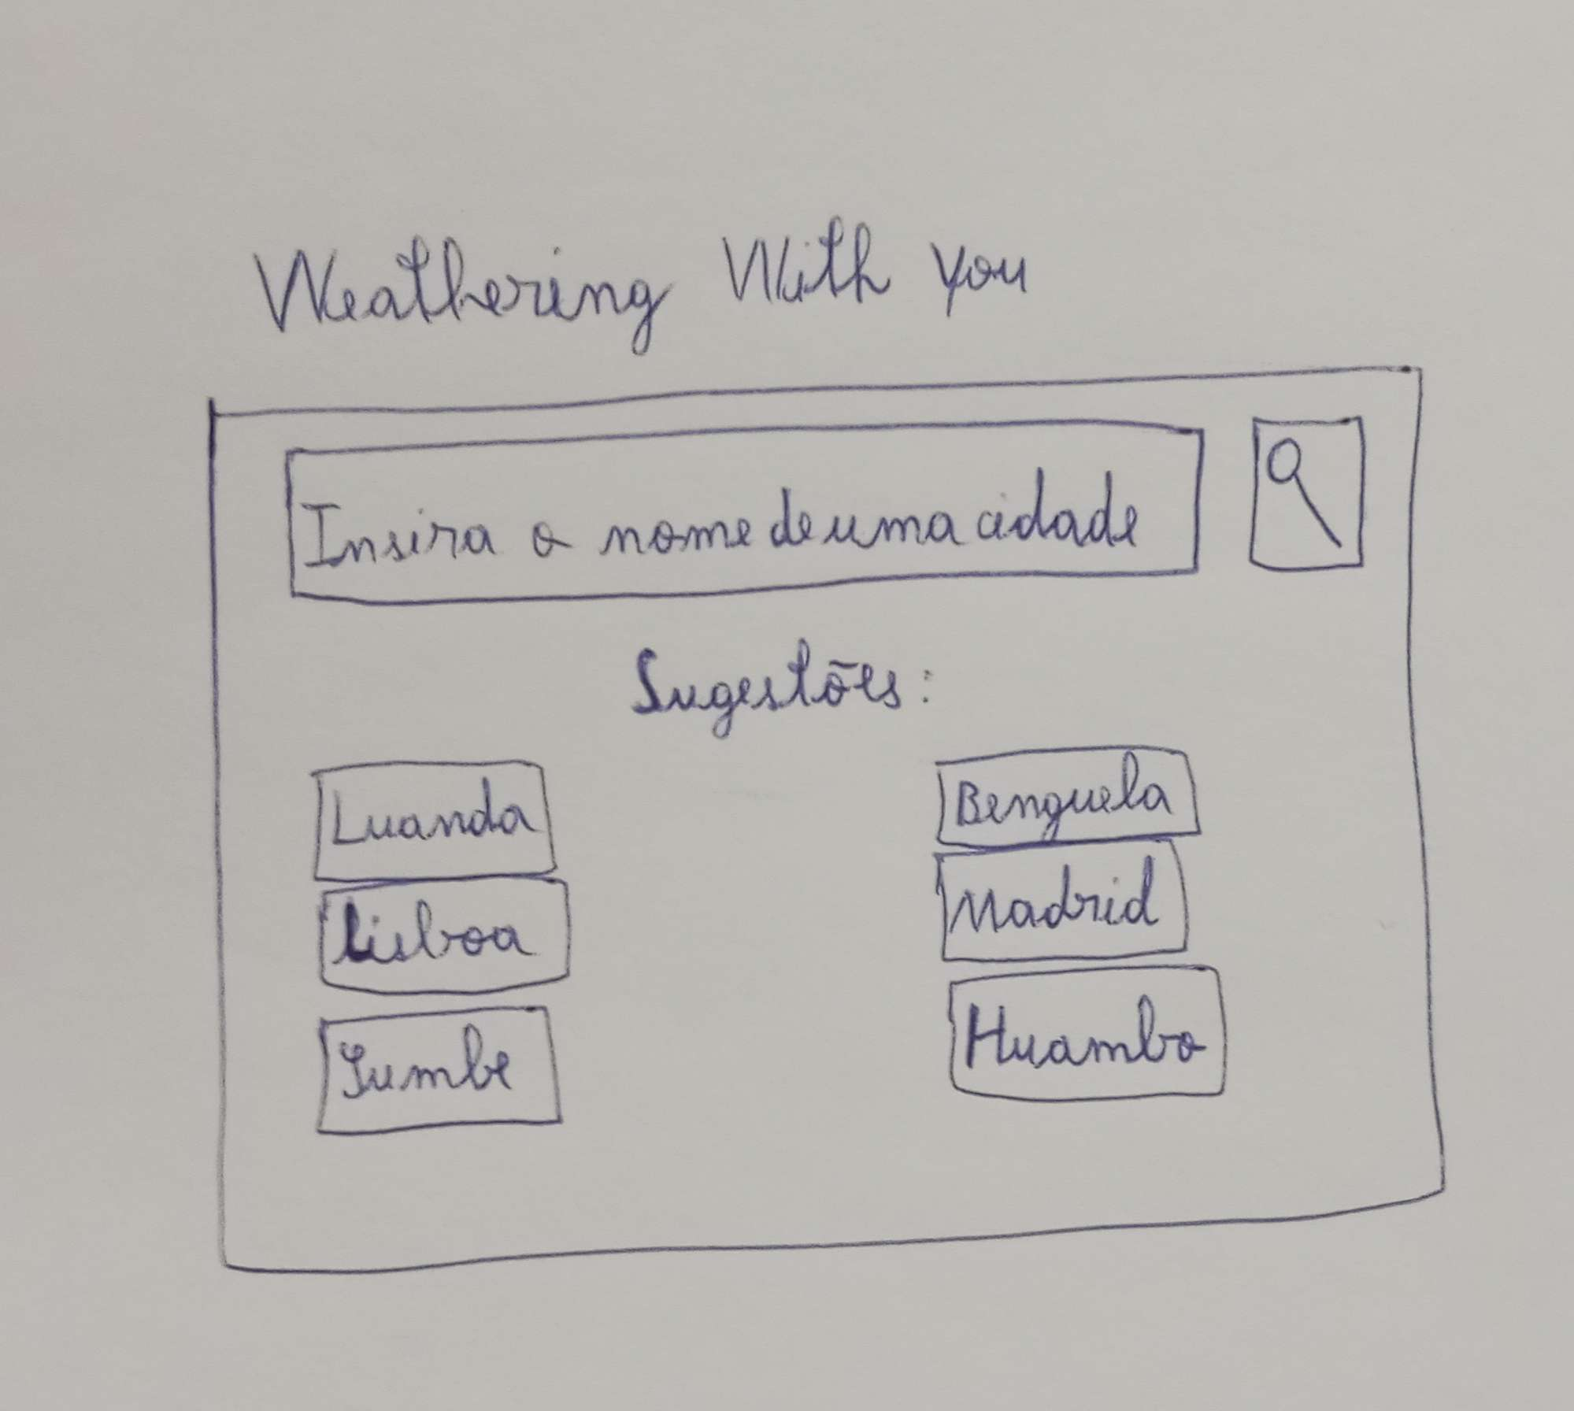

1. Página pós pesquisa da cidade

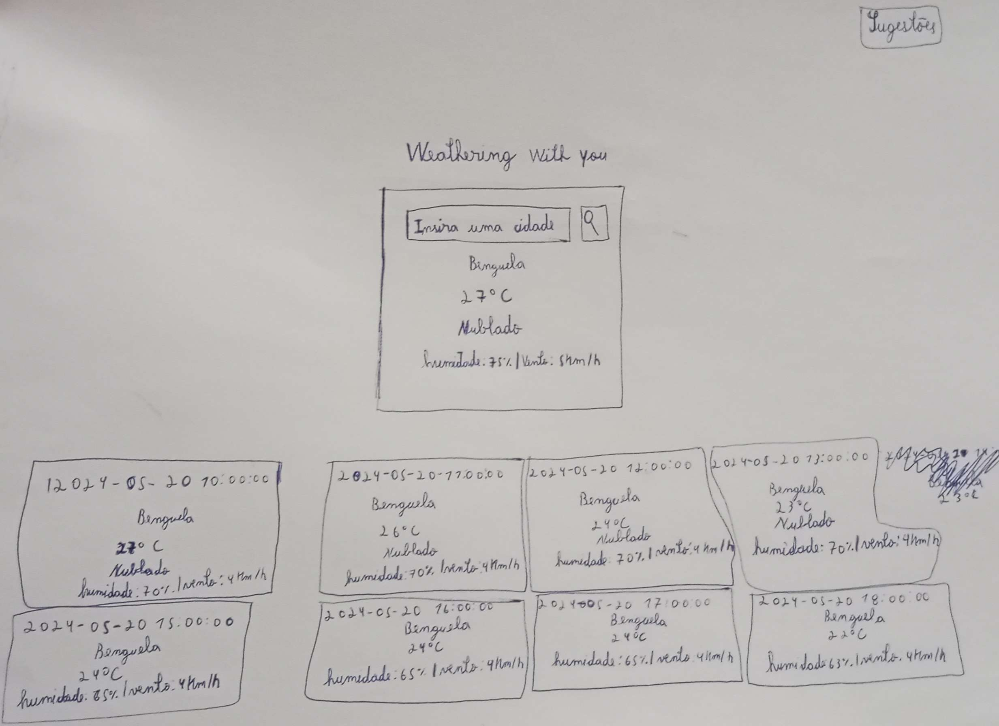

# Avaliação de usabilidade ao PBF

Antes de se fazer a avaliação heurística, devemos assim compreender e entender as 11 perguntas respondidas abaixo :

**1 - Quem vai utilizar o sistema?**

Pessoas interessadas em obter informações climáticas, incluindo residentes de várias cidades, viajantes, planejadores de atividades ao ar livre, etc. Pessoas com perfis variados, abrangendo diferentes idades, ocupações e níveis de conhecimento técnico. Provavelmente, usuários com acesso regular à internet e dispositivos como smartphones, tablets ou computadores.

**2 - Que tarefas executam atualmente?**

Pesquisar o clima atual e previsões futuras de uma cidade específica através da barra de pesquisa , permitindo assim a visualização de detalhes da previsão climática.

Consultar sugestões de cidades e acessar as previsões climáticas dessas cidades.

**3 - Que tarefas são desejáveis?**

Previsões mais detalhadas (horárias, por exemplo).

Alertas de condições climáticas severas.

Integração com calendários para planejar eventos com base no clima (uma ideia).

**4 - Como se aprendem as tarefas?**

O uso é bastante intuitivo devido à simplicidade da interface. A barra de pesquisa e o botão de sugestões são autoexplicativos. Mensagens de erro podem ajudar a corrigir erros comuns, como nomes de cidades digitados incorretamente.

**5 - Onde são desempenhadas as tarefas?**

Em casa, no trabalho, durante viagens, ou em qualquer lugar onde os usuários precisem de informações climáticas. Principalmente em dispositivos móveis, mas também em computadores.

**6 -Quais as relações entre utilizadores e o sistema?**

Uso frequente para checar o clima diário e uso esporádico para planejar viagens ou atividades específicas.

**7 - Que outros instrumentos tem o utilizador?**

Smartphones, tablets, computadores. Outros aplicativos de clima e previsões meteorológicas, calendários digitais, assistentes pessoais virtuais (como Google Assistant, Siri).

**8 - Como comunicam os utilizadores entre si?**

Atualmente, não há uma funcionalidade direta para comunicação entre usuários no aplicativo. Brevemente usuários podem compartilhar informações climáticas fora do aplicativo via redes sociais ou aplicativos de mensagens.

**9 - Qual a frequência de desempenho das tarefas?**

Diariamente para verificar o clima do dia. Semanalmente ou mensalmente para planejamento de viagens ou eventos.

**10 - Quais as restrições de tempo impostas?**

Informações climáticas precisam ser em tempo real ou com atualizações frequentes. Respostas rápidas do sistema são essenciais, especialmente ao buscar por cidades ou carregar previsões.

**11 - Que acontece se algo correr mal?**

Mensagens de erro claras são apresentadas para entradas incorretas, como nomes de cidades errados. Idealmente, o sistema deve ter alta disponibilidade e tempo de inatividade mínimo.

Ao realizar a avaliação heurística no PBF, notamos que o PBF não cumpriu as seguintes regras da heurística:

**H2-1:** tornar estado do sistema visível : Um botão de sugestões que não é facilmente visível ou perceptível pode falhar em informar o usuário sobre sua funcionalidade disponível , pois da maneira como está posicionado, a sua opacidade , e também devido a ênfase que o cartão de previsão de tempo actual possui pode passar despercebido aos olhos do usuário . Outro problema seria a visibilidade das informações de tempo que o cartão de previsão de tempo actual possui , devido a opacidade que o mesmo possui podendo entrar em conflito com as cores da imagem de fundo dificultando assim a leitura de algumas informações.

**H2-8:** Desenho de ecrã estético e minimalista : Apresentar 40 cartões de previsão climática cria uma sobrecarga cognitiva, onde os usuários têm que processar uma quantidade excessiva de informações, o que pode ser exaustivo e desmotivador para o usuário.

**H2-9:** ajudar utilizador a reconhecer, diagnosticar e resolver erros: não apresenta tratamento ou sugestão de resolução para o erro de digitação errada durante a busca

Tendo em conta estes problemas, pensamos em implementar as seguintes soluções:

Mudar a localização bem como a opacidade do botão “Sugestões” para a parte inferior da janela de pesquisa (no caso da página inicial) e na parte inferior do cartão da previsão temporal (no caso da página pós pesquisa de uma cidade). Mudança da opacidade dos cartões temporais também de maneira a permitir uma boa visibilidade das informações.

Apresentar uma mensagem de erro ao pesquisar uma cidade inválida.

Diminuir a quantidade de cartões de previsão climática para dias futuros, apresentando apenas em média 3 ou 4 cartões para cada dia

Estas serão as soluções apresentadas no protótipo de alta fidelidade (PAF).

# PROTOTIPO DE ALTA FIDELIDADE (PAF)

O protótipo de alta fidelidade foi desenvolvido usando HTML, CSS e JavaScript, tendo implementado as melhorias identificadas no protótipo de baixa fidelidade, obtemos o seguinte resultado:

1. Página inicial

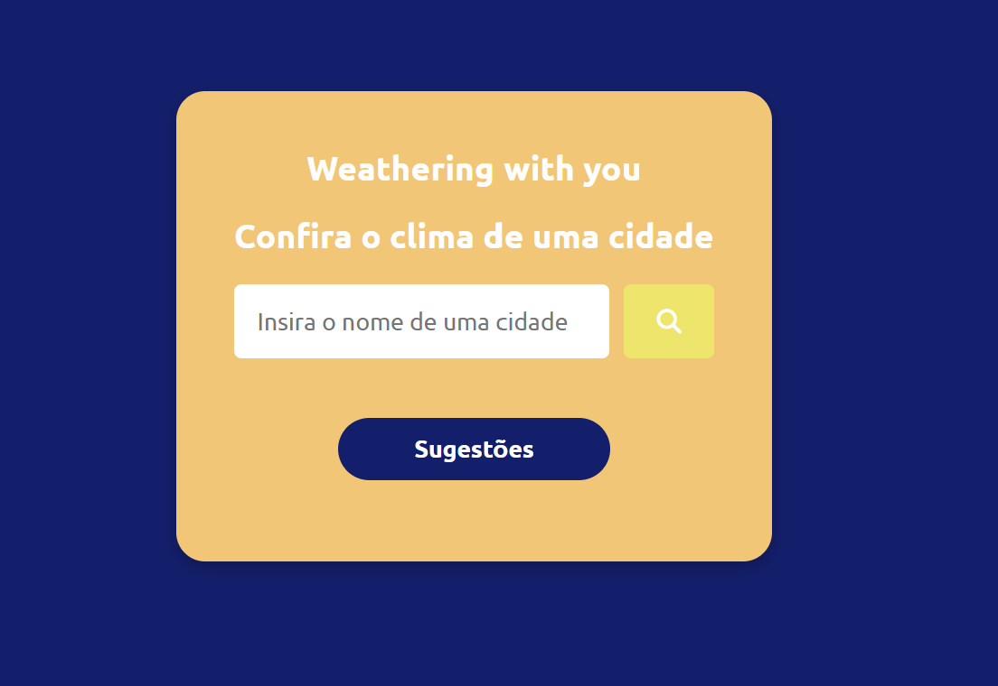

1. Página de sugestões de cidades

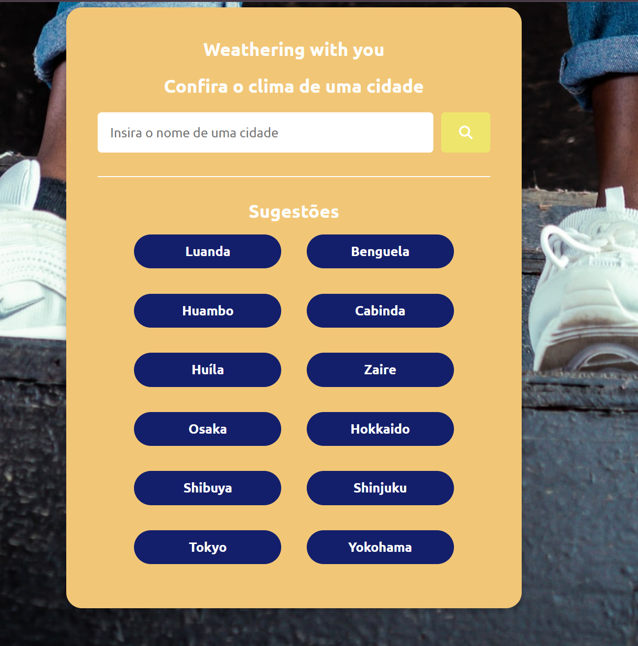

1. 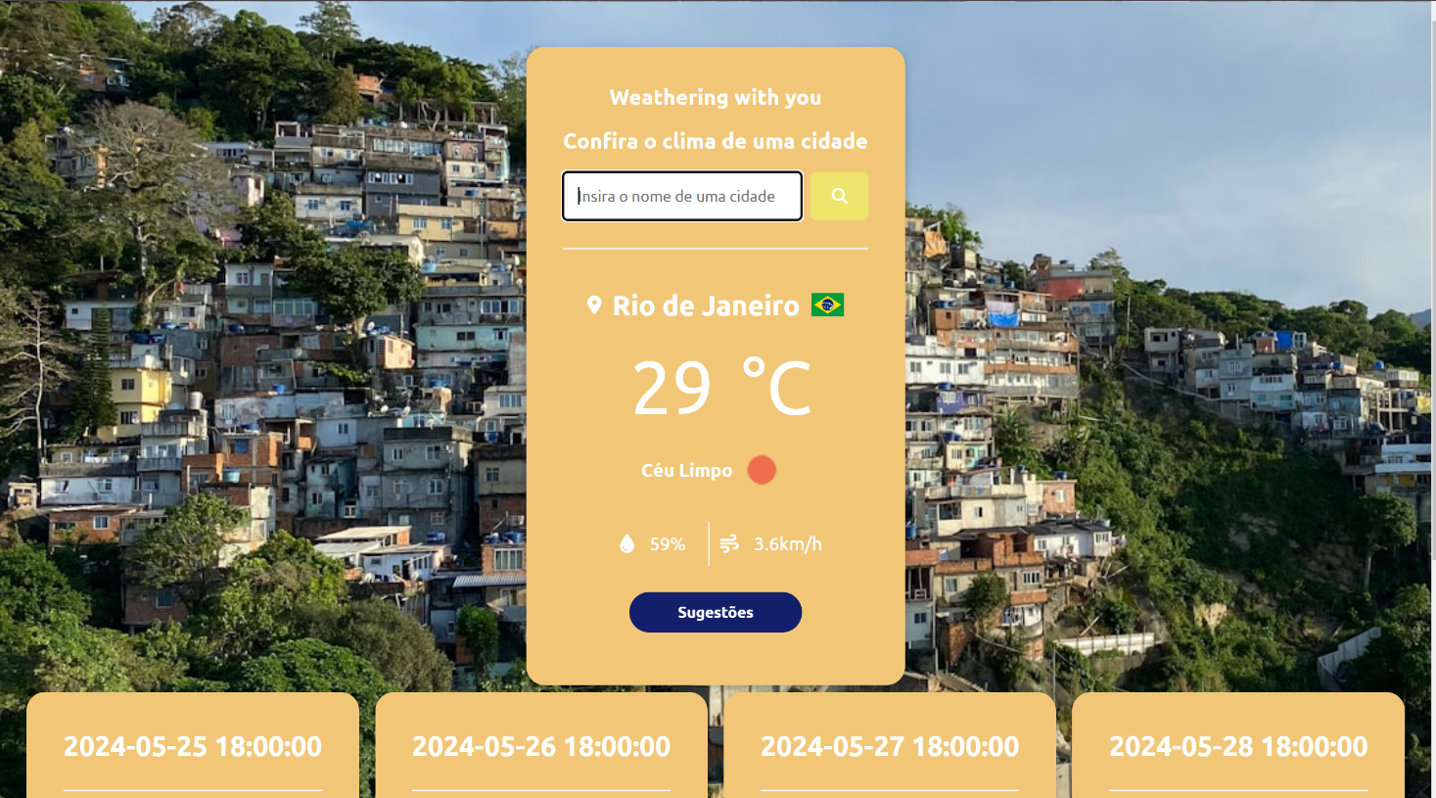Página pós pesquisa da cidade

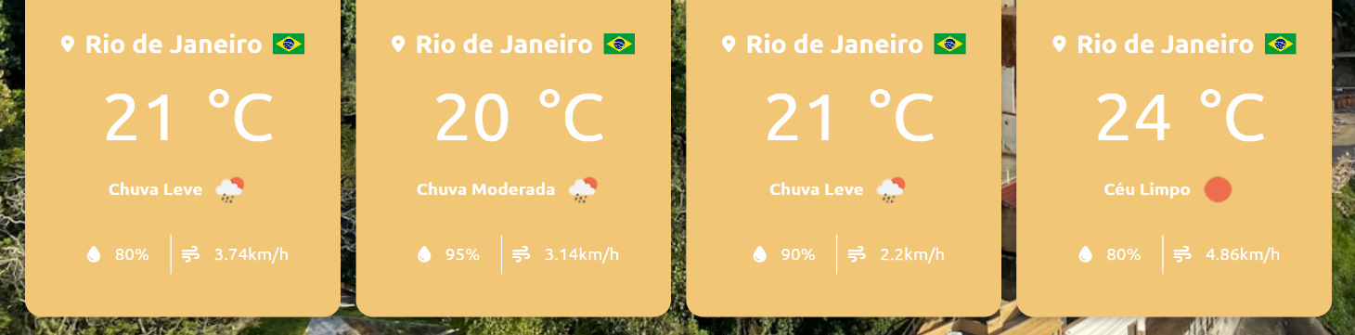

4 – Tratamento de erros de digitação

